Manuel Utilisateur

- Lancement

- Authentification

- Lecture Répertoire Dicom

- Application de filtre et sauvegarde en nmi3d

1.Lancement

L'utilisation de l’application est la suivante :
usage : path_to_a_dicom_directory -options1 -option2 -option3 …

En outre nous définissons les options:
  - -h : pour obtenir de l’aide

  - -gui : pour afficher l’interface graphique

  - -gaussian : pour spécifier qu’il y a le filtre Gaussien à appliquer

  - -snmi path.nmi3d : pour exporter le fichier sous le format nmi3d

  - -onmi path.nmi3d : pour ouvrir un fichier au format nmi3d

  - -v : pour afficher les informations concernant le patient

  - -login: pour lancer l’authentification

2.Authentification
S'il est déjà enregistré
alors entrer Login
et Password, puis appuyer sur Valider

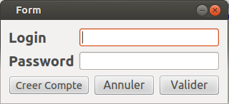

Ouverture de
l'application

Sinon, l'utilisateur
doit créer un nouveau compte remplir tous les champs puis appuyer sur Enregistrer

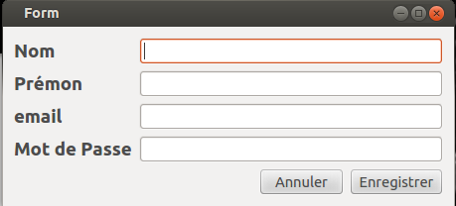

3.Lecture Répertoire Dicom
Choix de valeur prédéfini pour le contraste et
la luminosité
Slider pour régler
luminosité et contraste
L'utilisateur doit pour cela
ouvrir un répertoire où se trouve
les fichiers Dicom (nous noterons que la lecture d'un fichier dicom n'est pas pris en compte)


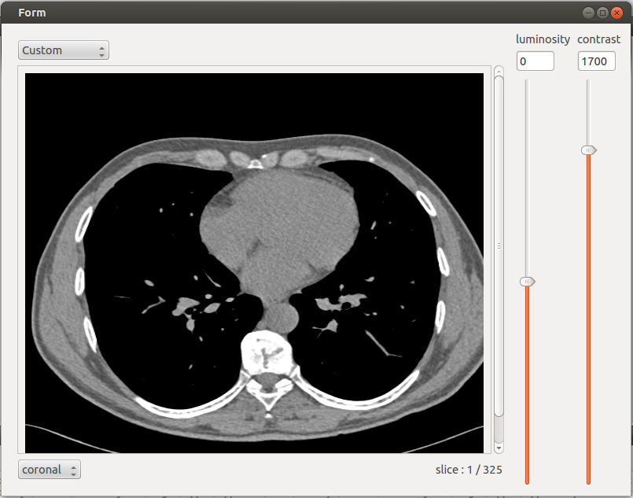
Repertoire Dicom

Pour effectuer un zoom sur l'image, l'utilisateur doit placer le curseur de la souris sur l'image, appuyer sur Ctrl + molette de la souris

Choix de l'orientation
De la coupe
Choix du numéro de la slice grâce utilisant la
molette de la souris

4.Application de filtres et sauvegarde en nmi3d
Fenêtre aprés l'application
du filtre

Pour appliquer un filtre l'utilisateur doit choisir dans les options le type de filtre à appliquer, ici pour le filtre Gaussien, il tapera en entré
« -gaussian », puis via la fenêtre des filtres il réglera les coefficients, pour finir, il appuie sur ok

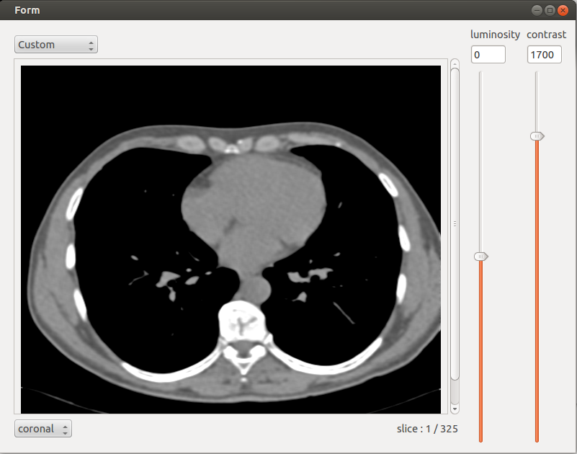

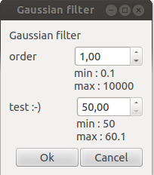

Pour enregistrer ou ouvrir le fichier au format nmi3d l'utilisateur doit entrer l'option -snmi3d ou -onmi3d et spécifier le chemin vers l'endroit où se trouve le fichier ou l'endroit où il veut sauvegarder le fichier.

